報道関係者各位
2022年4月20日
アイ・ペアーズ株式会社

多彩なジャンルのオリジナルソングやBGM制作を手掛ける
アイ・ペアーズの音楽制作サービスを
2022年4月20日より全面リニューアル

アイ・ペアーズ株式会社（本社：東京都新宿区、代表取締役社長：伊藤 衛）はこの度、音楽事業で展開する『オリジナルソング制作サービス』と『BGM制作サービス』につきまして、2022年4月20日（水）から、より分かりやすくご利用いただきやすいメニュー内容と価格へリニューアルいたします。

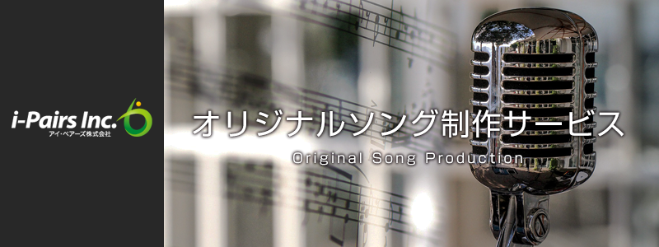
サービスページURL：https://i-pairs.co.jp/service/orginalsong/

■『オリジナルソング制作サービス』サービス概要
アーティスト用オリジナルソング、企業プロモーション用テーマソング、アニメ主題歌など、あらゆるジャンルのオリジナルソングを制作いたします。
制作は弊社に所属・提携（※）する一流クリエイターが担当。直接お客様からのご要望をヒアリングし、お客様のニーズにお応えする楽曲をお届けいたします。
※本サービスはGLAD Sound合同会社と連携して対応を行っております。 https://glad-sound.co.jp/

■『オリジナルソング制作サービス』プラン紹介
本サービスでは3つのプランをご用意しております。お客様のご利用用途・ご予算をヒアリングさせていただき、弊社クリエイターが最適なプランをご提案いたします。

【ベーシックプラン】
・プラン概要：
生楽器の収録無し、シンガーをオプションとし、コストを抑えたプランとなります。アイドル・声優の方のオリジナルソングを作りたいなど、すでにシンガーをご用意いただいているお客様に最適です。オプションをご利用いただく事で、弊社にてシンガーの手配も可能です。
・基本料金：165,000円（税込）
・ラフ提案数：1案（2案以上ご希望の場合はゴールドプランへ変更）
・修正回数：2回まで無料（3回目以降/修正1回につき：11,000円/税込）
・シンガー追加：1名につき33,000円（税込）
・完全買取（著作権譲渡）：55,000円（税込）
・納期：ラフ案提出/10営業日程度、ラフ案決定後完成品提出/5～15営業日程度（※）
※記載の納期は目安となります。制作難易度や修正の有無等で変動いたしますので、予めご了承ください。

【ゴールドプラン】
・プラン概要：
ラフ2案から気に入った物をお選びいただけるプランとなります。また、シンガーを複数人よりご選択いただけます。「内容にこだわりたいが、予算が限られている」というお客様におすすめです。オプションをご利用いただく事で、生楽器の追加も可能です。
・基本料金：242,000円（税込）
・ラフ提案数：2案（3案以降/追加1案につき：33,000円/税込）
・修正回数：2回まで無料（3回目以降/修正1回につき：11,000円/税込）
・シンガー指定：3名から指定可能
・シンガー追加：1名につき33,000円（税込）
・生楽器追加：1点につき33,000円（税込）
・完全買取（著作権譲渡）：55,000円（税込）
・納期：ラフ案提出/10営業日程度、ラフ案決定後完成品提出/5～15営業日程度（※）
※記載の納期は目安となります。制作難易度や修正の有無等で変動いたしますので、予めご了承ください。
【プラチナプラン】
・プラン概要：
複数のクリエイターが制作したラフを3案提出、シンガーを5名からお選びいただける最上位プランとなります。
お客様のご希望に応じて、追加料金なしでギターとベースを生演奏で収録いたします。
本プランの制作物は「完全買取（著作権譲渡）」とさせていただきますので、追加料金なしでTV等にも利用可能です。
内容にこだわりたい、TVクオリティの品質をお求めのお客様に最適です。
・最低料金：385,000円（税込）～
・ラフ提案数：3案（4案以降/追加1案につき：33,000円/税込）
・修正回数：4回まで無料（5回目以降/修正1回につき：11,000円/税込）
・シンガー指定：5名から指定可能
・シンガー追加：1名につき33,000円（税込）
・生楽器追加（ギター・ベース以外）：1点につき33,000円（税込）
・納期：ラフ案提出/10営業日程度、ラフ案決定後完成品提出/5～15営業日程度（※）
※記載の納期は目安となります。制作難易度や修正の有無等で変動いたしますので、予めご了承ください。
・特記：本プランは「完全買取（著作権譲渡）」オプションが付帯いたします。

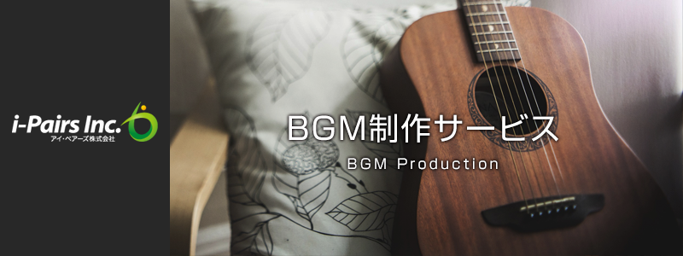
サービスページURL：https://i-pairs.co.jp/service/bgm/

■『BGM制作サービス』サービス概要
各種CM映像、ラジオ、Web動画、ナレーション、店舗販売促進、移動販売車などのありとあらゆる用途にご活用いただけるBGMを制作いたします。シンプルで使い勝手の良いループものから、詳細までこだわった完全オーダーメイドまで、BGM制作に関する全てをご相談ください。
※本サービスはGLAD Sound合同会社と連携して対応を行っております。 https://glad-sound.co.jp/

■『BGM制作サービス』利用目的別制作プラン紹介
本サービスでは、BGMのご利用目的に合わせて様々なプランをご用意しております。記載価格は概算となりますので、詳細はお問い合わせくださいませ。

【TV用（参考金額：10万円～）】
・15秒～30秒のオリジナルBGM（インストゥルメンタル）
・コンセプト、ターゲットに合わせたキャッチーなオリジナル曲
・無期限使用可能
・オプションにて生楽器での制作も可能
・歌入りの楽曲をご希望の場合は「CMソング制作サービス」をご利用ください
→ https://i-pairs.co.jp/service/cmsong/

【Web用（参考金額：2分まで/4万円、3分まで/5万円、3分以上/別途お見積り）】
・YouTubeや各種SNS用に、映像や尺に合わせて制作
・ありものの楽曲やフリー素材だけでは物足りないという方へ
【ラジオ用（参考金額：1万円～3万円）】
・20秒～1分できっちり完結するオリジナルBGM
・ナレーションやサウンドロゴ（別料金）とセットで
・RadiPos用の入稿データ作成承ります（5,000円）

【ゲーム用（参考金額：別途お見積り）】
・戦闘シーンや街、場面や状況に合わせたハイクオリティなオリジナル楽曲
・まとめてのご発注で単価を抑えられます

【企業紹介映像用（参考金額：7万円～）】
・映像尺に合わせたこだわりのオリジナルBGM（尺や場面展開（曲数）によってお見積もり）
・企業イメージに合わせた上質な音楽をご提案
・無期限使用可能
・オプションにて生楽器での制作も可能
・完全買取（著作権譲渡）はオプションにて対応可能

【その他：施設用、電話用、アドトラックなど（参考金額：別途お見積り）】
・電話ガイダンスのBGMをおしゃれにして差別化を
・大型ショッピング施設から待合ロビー、工場内のBGMまで、場面や目的に合わせて環境を演出します

■制作の流れ
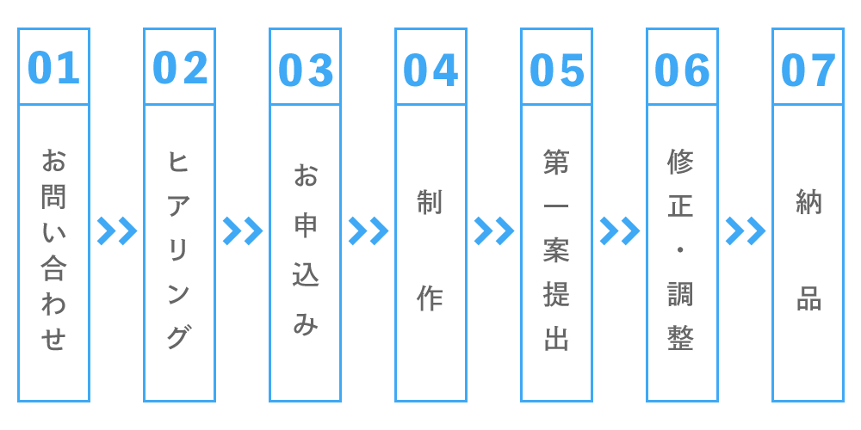
まずは当社サービスページよりお問い合わせをお願いいたします。ご相談・お見積りは無料となっておりますので、お気軽にお問い合わせください。
折り返し担当からご連絡させていただき、各サービスについてのご説明および、制作についてのご要望等をヒアリングいたします。内容にご納得いただけましたら正式にお申込みください。
お申込み受理から10営業日程度でラフ案をご提案いたします。プランごとに1～3パターンのラフ案の中からご希望に近い物をご選定いただき、本制作を進めてまいります。本制作時の修正につきましては各プラン規定の回数内であれば無料です。お客様にご満足いただけるまで対応いたします。

■アイ・ペアーズ株式会社について
アイ・ペアーズは、最先端のマルチメディアコンテンツを一元提供する「デジタルコンテンツ特化型クリエイティブカンパニー」です。音楽・音声・映像制作や3DCG等、コンテンツ制作の豊富な実績に加え、既存サービスの多言語対応やサービス企画／システム開発にも対応。DX（デジタルトランスフォーメーション）やメタバースに関する様々なお客様のニーズにお応えするプロフェッショナルサービスを、高品質かつリーズナブルな価格設定でご提供しています。
ホームページ：https://i-pairs.co.jp/
Twitter：https://twitter.com/ipairs

弊社リリース内容についてのお問い合わせは下記までお願いいたします。
--------------------
アイ・ペアーズ株式会社
担当：営業部
住所：〒169-0075 東京都新宿区高田馬場4-3-7 KSビルB1F
TEL：03-5937-6726（平日10時～18時）
E-Mail：sales@i-pairs.co.jp
URL：https://i-pairs.co.jp
--------------------

